报告信息网上公开表
用人单位名称 | 淄博伟健水泵厂Z23E11046
地址 | 山东省淄博市博山区经济开发区东域城村第一工业园北3号
联系人 | 李健
项目类别 | 检测
项目组人员 | 金俊霞、韩会霞
现场调查人 | 张瑞、戴美珊 | 现场采样人 | 金俊霞、韩会霞
现场检测人 | 金俊霞、韩会霞 | 用人单位陪同人 | 李健
现场采样与检测时间 | 2023.11.15
现场调查  照片 | 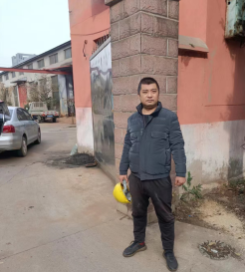
现场采样  照片 | 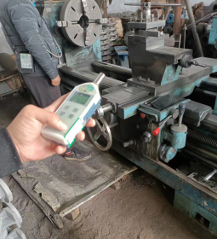
现场检测
照片

